# ANEXOS

2.2.2. ETAPA DE NOTICIAS ACTUALES.

Una vez realizada la autenticación satisfactoriamente la pantalla despliega una lista de las noticias actuales o información relevante del CECASIS, las cuales contienen una imagen relevante de la noticia, y el nombre de las noticias.

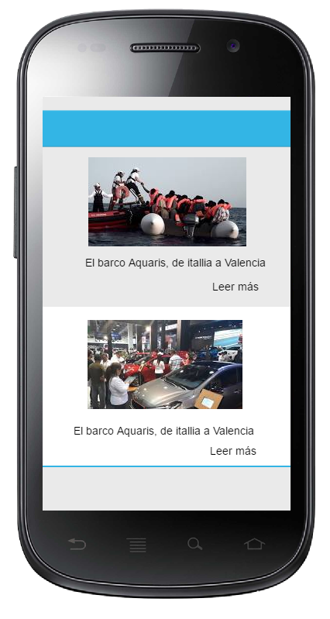

Al tocar la noticia se despliega un popUp en el cual se visualizará de manera más detallada la imagen, el nombre y la descripción de la noticia.

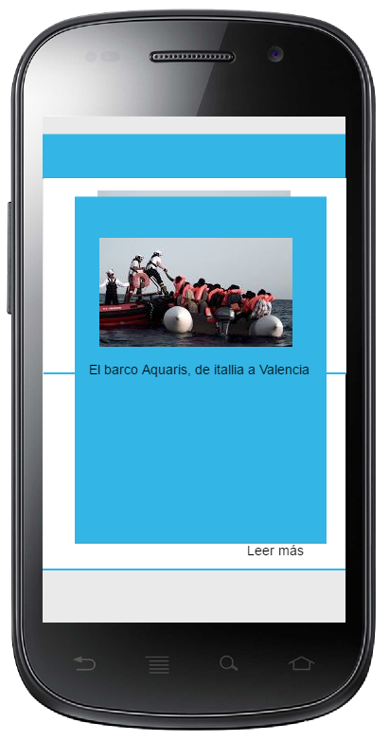

### 2.2.3. ETAPA DE CONSULTA – RESERVA DE LABORATORIOS

La primera sección que se visualiza es la reserva de laboratorios en la cual existen dos subsecciones: Reserva de Laboratorios, Ver Laboratorios esto se lo realizo para mejor la usabilidad y experiencia del usuario.

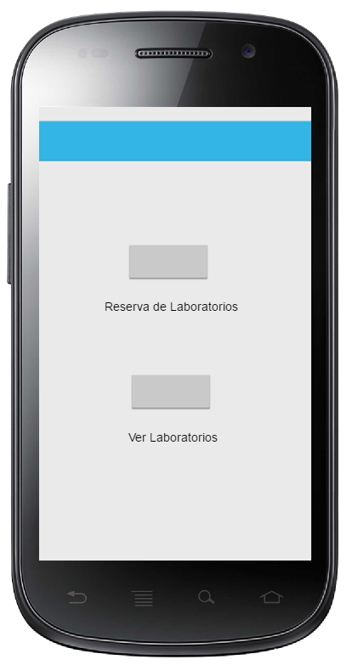

La Subsección de reserva de laboratorios nos ayudara a filtrar el laboratorio según la necesidad del usuario.

**Sección Fecha:** Se ingresa la fecha por medio de la librería de google que nos facilita utilizar el calendario del dispositivo móvil.

**Sección Hora:** Se consume un servicio web para ver los horarios que se puede dar una reservación.

**Número de Maquinas:** Se escoge el número de máquinas que se necesita para la reserva

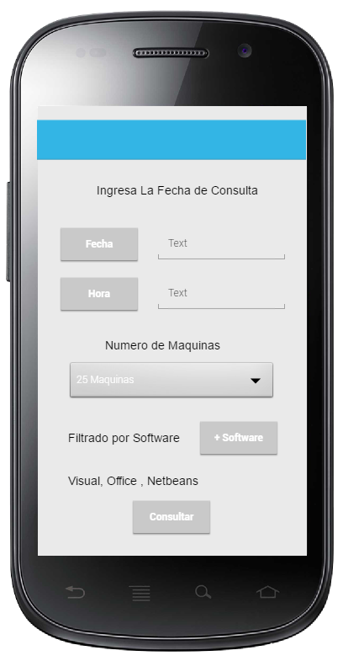

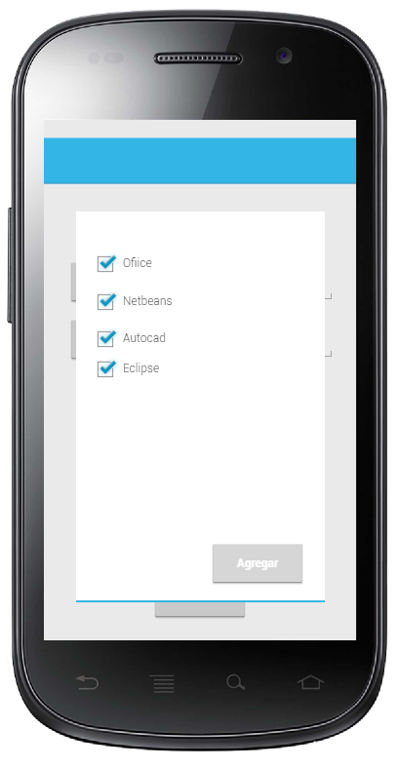**Filtrado de software:** Se abre un popup donde se consulta el software disponible en los laboratorios del CECASIS para elegir el software de acuerdo a las necesidades del usuario.

**Consulta de laboratorios por filtrado:** El filtrado de laboratorios según los requerimientos del usuario arrojan los laboratorios más probables los cuales se mostrará la información más importante al momento de reservar.

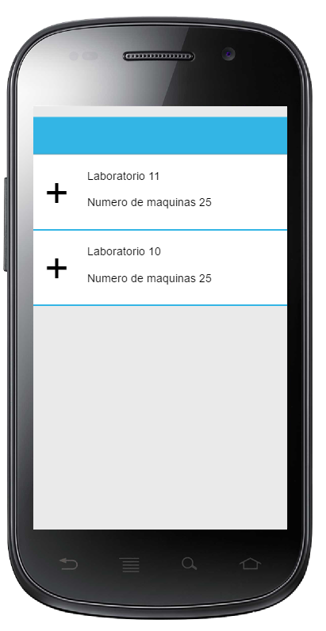

**Reserva de laboratorios:** al seleccionar los posibles laboratorios se abrirá un popup con la información relevante del laboratorio y en la parte inferior un botón para reservar el laboratorio.

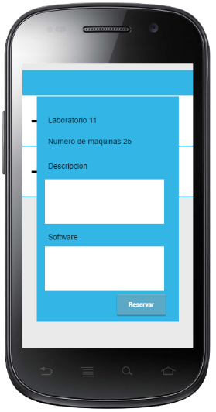

**Ver Laboratorios reservados:** En la siguiente subsección existe un botton llamado ver laboratorios reservados el cual abrirá una ventana donde están todas las reservas de laboratorios realizados por el usuario.

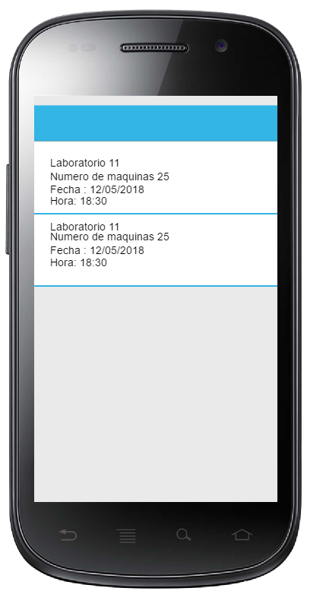

### 2.2.4. ETAPA DE CONSULTA DE DISPONIBILIDAD DE MATERIALES

De la interface unitaria se puede seleccionar la subsección Materiales la cual nos ayudara a ver la disponibilidad de los materiales que ofrece el CECASIS a los estudiantes y docentes.

**Buscar Materiales:** Al ingresar a la subsección de Materiales se maneja una pantalla inicial con un botton buscar materiales, se lo realiza para mejorar la usabilidad y experiencia del usuario con la aplicación móvil.

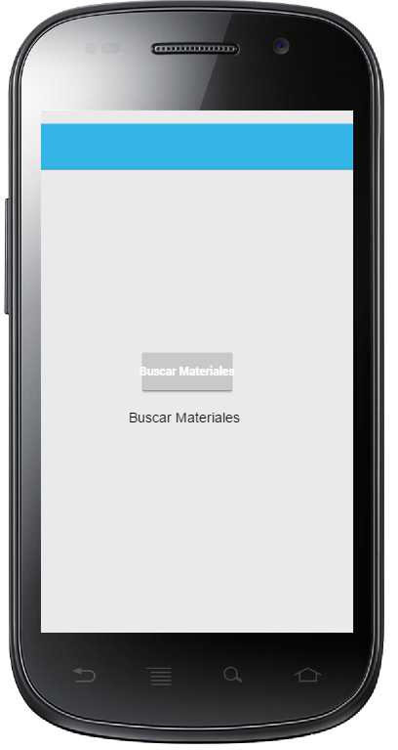

**Filtrado de Materiales:** Se filtra los materiales necesarios por medio de un campo de texto el cual se encarga de filtrar alfabéticamente y sincrónicamente los materiales.

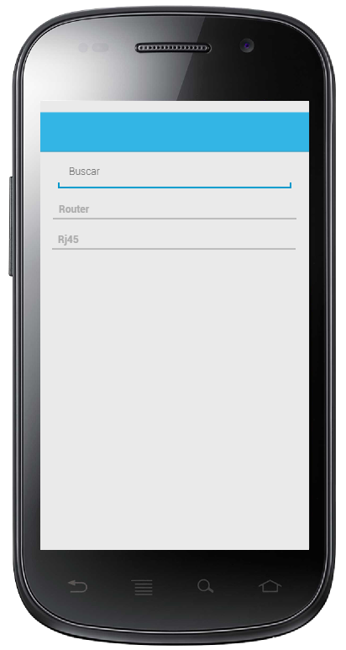

**Visualización de Materiales disponibles:** Al dar un Click en el material se abre un popup el cual indicara el nombre el modelo, la descripción y la disponibilidad del servicio.

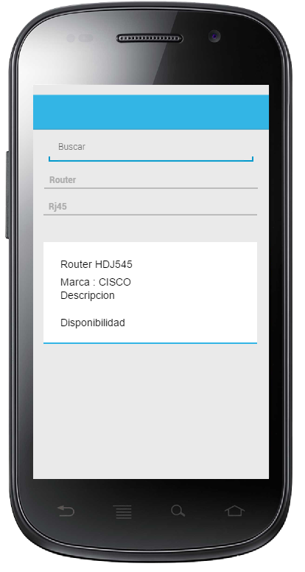

### 2.2.5. ETAPA DE GESTIÓN DE INCIDENTES.